10.4 分式的乘除（1）教案
- 学情分析
有了学习分式加、减运算的经历和小学分数的乘、除运算的基础。
- 教学目标：
正确掌握分式的乘除法的法则，并能熟练地运用这个法则进行计算。
三、体悟情境
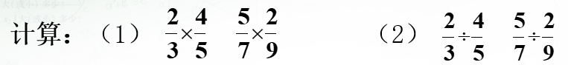
问题1：上面运算的根据是什么？
问题2：你能回忆并说出分数的乘法和除法法则吗？
四 教学过程
- 自我领悟、独立探究
问题3：你能“类比”分数的运算，计算完成下面的式子吗？
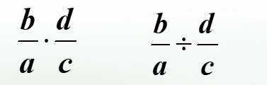
- 同伴交流
分式的乘法法则：分式乘分式，用分子的积做积的分子，分母的积做积的分母.
分式的除法法则：分式除以分式，把除式的分子、分母颠倒位置后，与被除式相乘.
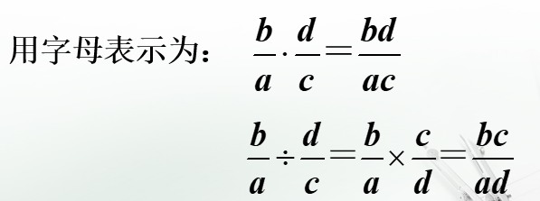
- 经验共享
任务1、计算
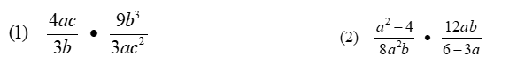

练习1

任务2. 计算
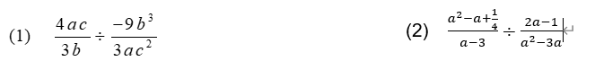

练习2

任务3 计算

4、深度优化
任务 计算
（1）
（2）

练习：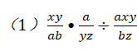 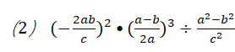

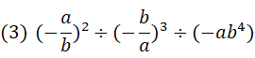 （4）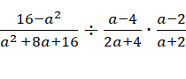

- 延伸提高
